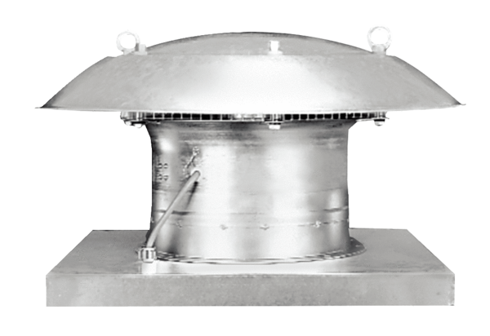Axiální střešní ventilátor DZD 25/4 DObsah dodávky: 1 kusSortiment: C
Typové číslo: 0087.0490Výrobce: MAICO

